ESTADOS UNIDOS
Tour de Contrastes + Alto y Bajo Manhattan
SALIDAS MARTES, JUEVES, SÁBADO
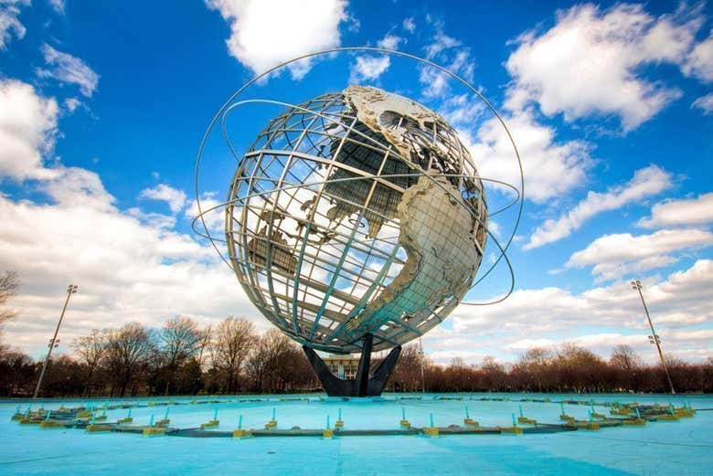
FECHA DE VIAJE: DEL 01 DE OCTUBRE AL 31 DICIEMBRE 2026

En esta visita disfrutaremos del famoso tour de Contrastes y exploraremos el Alto y Bajo Manhattan junto a un guía en español. ¡Imprescindible!

Itinerario
A la hora indicada nos encontraremos junto al Starbucks situado en 325 W 49th St. Allí empezaremos a disfrutar de la perfecta combinación del tour de Contrastes de Nueva York, uno de los recorridos más famosos para descubrir la ciudad que nunca duerme, y una ruta por el Alto y Bajo Manhattan. ¿Preparados? ¡Vamos!

Subidos en un cómodo minibús, pondremos rumbo al oeste de Manhattan pasando por Columbus Circle, donde veremos el monumento a Cristóbal Colón y el Lincoln Center. Desde aquí, iremos hacia el edificio Dakota, la última residencia de John Lennon antes de ser cruelmente asesinado. Para seguir indagando en esta historia, nos detendremos en Strawberry Fields, uno de los puntos más fotografiados de Central Park.

Pasearemos por este increíble parque en el que encontraremos el lago Jacqueline Kennedy Onassis, el Museo Metropolitano y otros edificios emblemáticos. Al salir, nos acercaremos a la Quinta Avenida, donde veremos el Museo Judío, el Museo Nacional de Diseño Cooper-Hewitt o el Museo Solomon R. Guggenheim.

Desde aquí, cruzaremos el Puente de Queensboro para disfrutar de una de las mejores panorámicas de la Gran Manzana desde el mirador de Queensbridge Park. A continuación, nos adentraremos en el barrio de Astoria, antesala del Bronx. Aquí, pararemos junto al Estadio de los Yankees y les contaremos un montón de curiosidades de este distrito mientras admiramos el Palacio de Justicia y los Juzgados. Asimismo, podrán fotografiarse junto a los grafitis de la zona, como el mural Big Pun o el de I love the Bronx.
Después, pondremos rumbo a la zona residencial Malba de Queens. Durante el camino, veremos la imprenta del New York Times y visitaremos Flushing Meadows Corona Park, donde se ubica el Estadio de los Mets, el US Open National Tennis Center o la Unisphere. ¡Momento foto!

Dejaremos atrás Queens para adentrarnos en Brooklyn, donde nos aguarda el barrio de Williamsburg. ¿Sabían que es la segunda comunidad judía ortodoxa más grande del mundo? ¡Les sorprenderá el contraste cultural que se aprecia en sus calles! Tras descubrir cómo es el estilo de vida de esta importante comunidad, cruzaremos el Puente de Manhattan para entrar en Chinatown y en el Soho.

En la recta final del tour nos espera Federal Hall, la Corte Criminal de Manhattan y, por supuesto, el Puente de Brooklyn. Una vez haya hecho las fotos de rigor delante de esta emblemática pasarela, nos acercaremos a la Zona Cero, donde finalizaremos este tour de seis horas.

PRECIO POR PERSONA DESDE
P.V.P $ 102
EFECTIVO $ 96
DÍAS DEL SERVICIO | Martes, jueves y sábado
HORARIO | 08h45
DURACION | 6 horas
IDIOMA | La actividad se realiza con un guía que habla español
INCLUYE | Transporte en minibús o autobús  Guía en español  Descuento de hasta el 10% respecto a la reserva por separado
ACCESIBILIDAD | Accesible solo para sillas plegables
MASCOTAS | No permitidas
PUNTO DE ENCUENTRO | 325 W 49th St
DONDE TERMINA | Broadway/Barclay Street

NOTAS IMPORTANTES:
- Precios incluyen todos los impuestos locales IVA e ISD.
- Leer detenidamente el itinerario y revisar lo que no está incluido durante los recorridos.
- En caso de tratarse de traslados en horario nocturno/madrugada puede aplicar un suplemento para realizar el servicio.
- Este programa puede ser modificados de acuerdo a sus requerimientos, ya sea duración de su tour, intereses o actividades específicas.
- Precios cotizados en base a 1 pasajero, si la cantidad de pasajeros aumenta, se recotiza (consultar).
- Todos los precios están sujetos a cambio sin previo aviso.
- Hasta no efectuar reserva en firme, no podemos confirmar ni garantizar tarifas/disponibilidad de los servicios antes cotizados.
- Documentos de viaje como Visas requeridas y pasaporte vigente son responsabilidad del pasajero y/o su agencia de viajes.
- No incluye aéreos.
- Como regla general, check in: 15h00 pm y check out: 11h00 am.
- Hoteles pueden cobrar Resort fee o tasas de estancia en destino.
- Cualquier modificación en los itinerarios aéreos, políticas de equipaje, horarios o condiciones del servicio será manejada de acuerdo con las disposiciones establecidas directamente por la aerolínea. No obstante, estaremos siempre dispuestos a brindar apoyo y asistencia para gestionar la información correspondiente y orientar a nuestros pasajeros en los procesos necesarios.
- Como operador turístico, actuamos únicamente como intermediarios entre nuestros pasajeros y las aerolíneas. Por lo tanto, no asumimos responsabilidad por cambios, retrasos, reprogramaciones o cancelaciones de vuelos que pudieran generarse por decisión de la aerolínea o por factores externos a nuestra gestión.
- Se paga comisión del 10% partiendo de la base antes de impuestos.

